**Los 10 animales más raros del mundo**

**La naturaleza está llena de especies con características asombrosas. Te descubrimos las más curiosas**

La Tierra está llena de vida. **Los seres vivos pueblan todos y cada uno de los rincones de nuestro planeta**, desde las zonas más pobladas de las grandes urbes hasta los rincones más remotos y desconocidos. Cuantificar la cantidad de especies que pueblan la Tierra resulta una tarea imposible, por lo que únicamente existen aproximaciones. Los especialistas afirman que desde que surgió el planeta cerca de 500 millones de especies diferentes lo han poblado y que desde entonces todas excepto un 1% se han ido extinguiendo.

De esta forma, actualmente se calcula que existen unos 5 millones de especies. La gran mayoría, sin embargo, siguen siendo desconocidas para los humanos. De hecho, por ahora **solo tenemos catalogadas algo menos de 1,5 millones de especies**, fundamentalmente insectos, microorganismos y animales marinos. Los científicos creen que pese a que conocemos ya dos terceras partes de las criaturas terrestres, **el 99% de los animales que habitan en el fondo de mar continúan siendo un misterio** por descubrir.

Esta enorme diversidad explica que podamos encontrar en la Tierra animales de todo tipo. Sólo unos pocos son conocidos por el común de los mortales, mientras que la gran mayoría nos son absolutamente desconocidos pese a estar catalogados. Pese a que todos son únicos y forman parte de una riqueza natural digna de ser preservada, algunos de estos animales nos producen más extrañeza que otros. En estas líneas hemos juntado a los que quizá sean **los 10 animales más raros del mundo:**

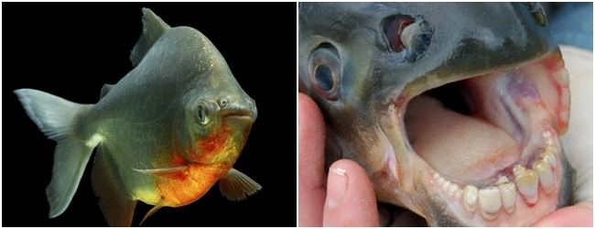

**PEZ PACU**  
Originario del Amazonas, Los ejemplares adultos pueden llegar a los 90cm y pesar cerca de 25 kilos. Se trata de un pez muy apreciado por su sabor, razón por la cual se ha introducido en otras partes del mundo. Además de por sus cualidades gastronómicas, sin embargo, esta especie se ha hecho famosa por el increíble parecido frontal de su dentadura con la de los seres humanos. Todavía más sorprendente, sin embargo, es su afición por morder los testículos de los bañistas e incluso en Papúa Nueva Guinea es conocido como ´el corta-bolas´ por su capacidad para castrar a los incautos que se cruzan en su camino.

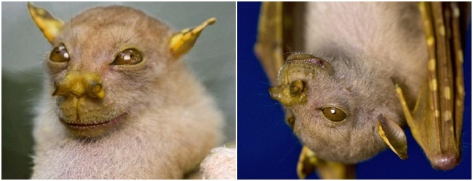

**MURCIÉLAGO YODA**  
Se trata de una especie endémica de Papúa Nueva Guinea que mide unos 40 cm, aunque al abrir sus alas puede llegar una envergadura de hasta 1,5 metros. Aunque su nombre científico es Nyctimene papuanus, se le conoce como murciélago yoda por su parecido con el personaje de Yoda de la Guerra de las Galaxias. No fue descubierto hasta 2009 gracias a una expedición de científicos norteamericanos.

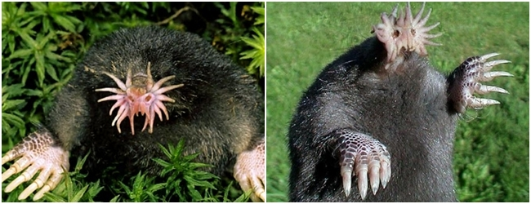

**TOPO DE NARIZ ESTRELLADA**  
Conocido científicamente como Condylura cristata, se trata de una especie de mamífero soricomorfo que se puede encontrar en el continente norteamericano, especialmente en la costa nordeste de Estados Unidos. Los adultos miden de 15 a 20 cm de longitud, pesan 56 g, y poseen 44 dientes. El carácter distintivo de esta especie es la presencia de 22 tentáculos rosados, móviles y flexibles al final del hocico. Dichas prolongaciones poseen una gran sensibilidad táctil; tanto en la oscuridad como fuera de ella son esenciales en la captura de gusanos, insectos y crustáceos.

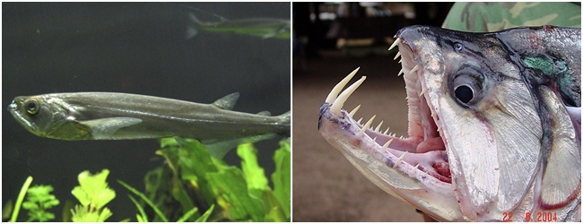

**PEZ DIABLO**  
Su nombre científico es Hydrolycus scomberoides, aunque en realidad es más conocido como el pez diablo. Razones no le faltan para llevar este nombre, tal y como se puede observar en la poderosa dentadura y sus descomunales y afilados dientes. Se trata de un pez que vive en aguas dulces y habita en climas tropicales. Se le puede encontrar en la cuenca del Amazonas y puede llegar a medir hasta 117 cm, con un peso algo inferior a los 20 kilos.

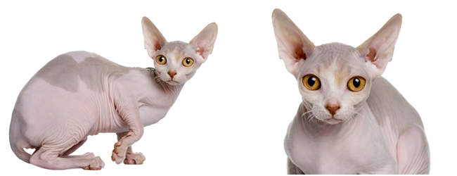

**GATO ESFINGE**  
También conocido como Sphynx, se trata de una raza de gato cuya característica más llamativa es la aparente ausencia de pelaje. Se trata, sin embargo, de algo incierto, ya que en realidad presentan la piel cubierta de una capa de vello muy fino, corto y casi imperceptible a la vista y al tacto. Los gatos de esta raza, no muy comunes, son de temperamento dulce, pacíficos, amigables, curiosos e inteligentes, normalmente prefieren la calma y la tranquilidad. Son sociables y afectuosos y se caracterizan por ser muy dependientes de sus dueños.

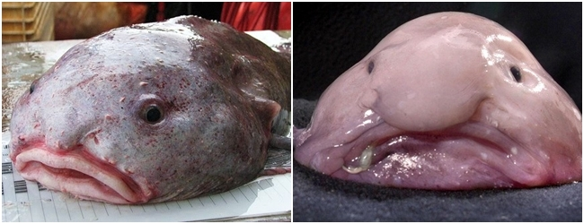

**PEZ MANCHA**  
Con el nombre científico de Psychrolutes microporos esta es una de las especies descubiertas más raras y desconocidas. Vive en aguas muy profundas, por lo que su localización es extremadamente difícil. Su hábitat son las aguas de Nueva Zelanda y el este de Australia. Su carne es fundamentalmente una masa gelatinosa con una densidad un poco menor que la del agua, lo que les permite flotar por encima del fondo marino sin prácticamente gastar energía.

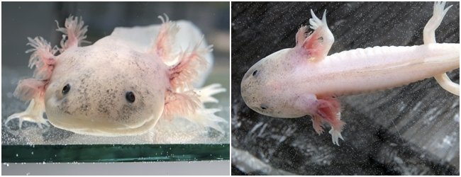

**AJOLOTE**  
Se trata de un amfibio oriundo de México y cuyo hábitat natural se limita exclusivamente a los lagos próximos a la Ciudad de México. La introducción de especies no autóctonas y sobre todo su explotación desmedida ha provocado que se encuentre en peligro de extinción. Su captura intensiva ha sido provocada por la creencia de que tiene propiedades para tratar enfermedades respiratorias, lo que ha hecho que en la medicina tradicional mexicana se elaboren jarabes a partir de ajolote.

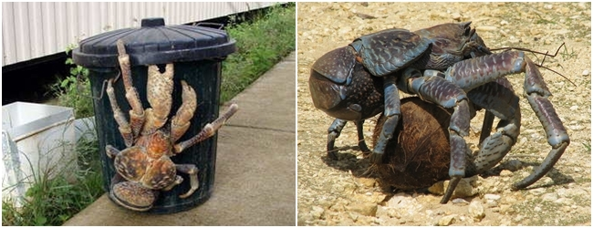

**CANGREJO DE LOS COCOTEROS**  
Pese a su apariencia, el llamado Birgus latro es una especie animal absolutamente inofensiva. Se trata de una especie de cangrejo ermitaño cuya principal habilidad es abrir cocos, gracias a sus poderosas pinzas, para alimentarse con su contenido. Otra de sus curiosas aficiones es la de robar objetos brillantes, algo que saben bien los habitantes de las zonas en las que habita, en el océano Índico y el Pacífico occidental. Puede llegar a medir cerca de medio metro y pesar más de 4 kilos.

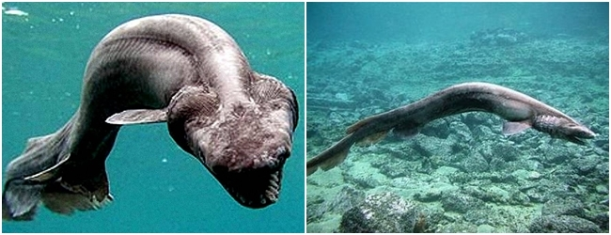

**TIBURÓN ANGUILA**  
También conocido como tiburón de gorgera o clámide, el Chlamydoselachus anguineus habita en los océanos Atlántico y Pacífico, habitualmente en zonas marinas profundas. En peligro de extinción por su baja tasa de reproducción, posee características prehistóricas que han motivado que algunos lo consideren un ´fósil viviente´. Puede alcanzar hasta 4 metros de longitud y se caracteriza por capturar a sus presas doblando su cuerpo y lanzándose hacia adelante como una serpiente.

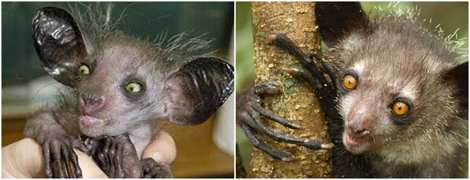

**AYE-AYE**  
Aunque por su aspecto pueda ser confundido con una especie de gremlin, lo cierto es que esta especie, conocida científicamente como Daubentonia madagascarensis, no tiene nada de la naturaleza maléfica de los personajes mitológicos. Pese a ello, en la cultura popular de Madagascar, donde habita, se dice que si el aye-aye apunta a una persona con su dedo intermedio –más largo y delgado que el resto- ésta morirá de forma repentina. Este primate estrepsirrino, emparentado con los lémures, es una especie amenazada de la que solo quedan unos 2.500 ejemplares.